

Desarrollo de Formulario Web con Validación y Promesas en JavaScript
Nombre del/los estudiantes/s: Joaquin Rojas Figueroa
Nombre del módulo: Taller de Plataformas Web
Nombre del docente: ZUGEHY ESCALANTE ISSELE
Semana: Semana 2
Fecha: 31/03/2026
Tabla de contenidos

Introducción 3

Desarrollo 4

Conclusión 8

Introducción
El presente trabajo tiene como objetivo aplicar los fundamentos del lenguaje JavaScript en el desarrollo de un formulario web, integrando validación de datos, uso de eventos del DOM y programación asincrónica mediante promesas.
En el contexto del desarrollo web moderno, es fundamental garantizar que los datos ingresados por los usuarios sean correctos, además de proporcionar una experiencia dinámica e interactiva. Para ello, se implementaron técnicas de validación de campos, control de errores y simulación de envío de datos, alineadas con los estándares ECMAScript vigentes.
Este trabajo permite comprender cómo JavaScript actúa como un componente clave en la interacción entre el usuario y la aplicación, facilitando la construcción de soluciones eficientes y funcionales.

Desarrollo
- Descripción del formulario
Se diseñó un formulario web que incluye los siguientes campos:
- Nombre
- Correo electrónico
- Mensaje
El objetivo del formulario es capturar información básica del usuario, permitiendo validar los datos antes de simular su envío.

- Validación de datos
Se implementó la validación utilizando JavaScript, considerando:
- Verificación de campos obligatorios
- Validación del formato del correo electrónico mediante expresiones regulares (RegExp)
- Visualización de mensajes de error para el usuario
Esto permite asegurar que la información ingresada sea correcta antes de ser procesada.
- Uso de eventos DOM
Se utilizó el evento:
- submit: permite interceptar el envío del formulario y validar los datos antes de continuar
El uso de eventos DOM permite reaccionar a las acciones del usuario y controlar el flujo del programa.

- Uso de promesas
Se implementó una promesa (Promise) para simular el envío de datos al servidor.
- Se establece un tiempo de espera de 2 segundos
- Se simula éxito o error mediante una condición aleatoria
Esto representa el comportamiento real de una aplicación web al comunicarse con un servidor.
- Control de errores
Se consideraron dos tipos de errores:
- Errores de validación:
- Campos vacíos
- Formato de correo incorrecto
- Errores de envío:
- Simulación de fallo en la promesa
Ambos errores son mostrados al usuario mediante mensajes claros y visibles.

- Fragmento de código comentado

form.addEventListener("submit", function(e) {
e.preventDefault(); // Evita recargar la página

// Validación de campos
if (nombre === "") {
// Muestra error
}

// Simulación de envío
simularEnvio()
.then(() => {
// Éxito
})
.catch(() => {
// Error
});
});

- Captura del formulario

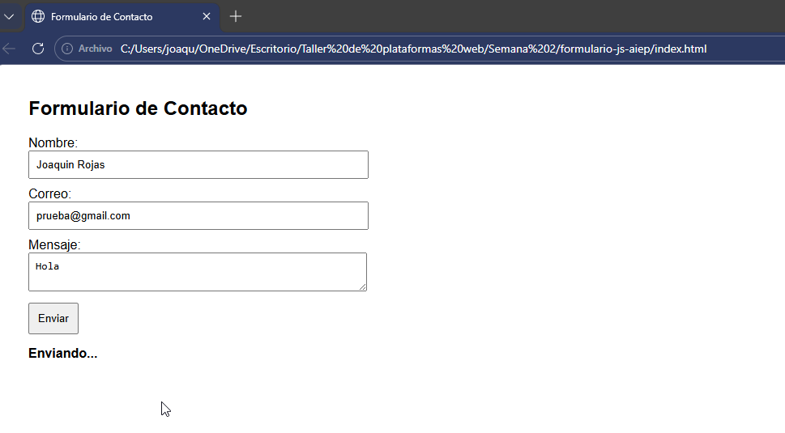
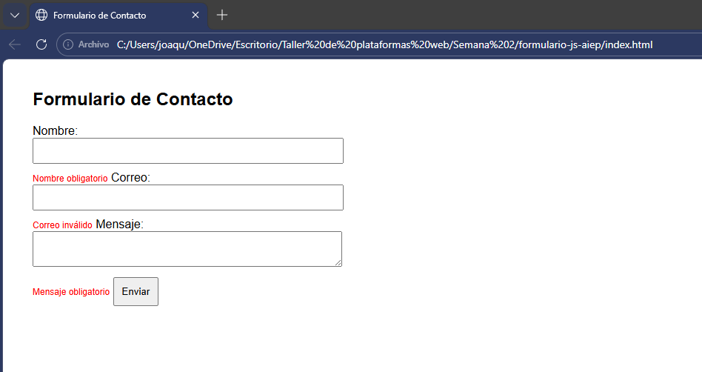

Conclusión
El desarrollo de esta actividad permitió comprender la importancia de la validación de datos en aplicaciones web, así como el uso de eventos del DOM para controlar la interacción del usuario.
Además, se evidenció el valor de las promesas en la programación asincrónica, permitiendo simular procesos reales como el envío de datos a un servidor. Esto facilita el manejo de operaciones que requieren tiempo de respuesta, mejorando la experiencia del usuario.
En conclusión, JavaScript se posiciona como una herramienta fundamental en el desarrollo web moderno, ya que permite crear aplicaciones dinámicas, eficientes y alineadas con estándares actuales.

